Fiche synthèse TP1

PXE(Preboot Execution Environment): permet à une station de travail de démarrer depuis le réseau en récupérant une image de système d'exploitation qui se trouve sur un serveur.

Pour installer ce serveur il faut d’abord connaitre quelques composants dans notre ordinateur et configurer notre environnement de travail :
- Notre IP adresse = 192.168.0.199 (faut être ip adresse fixe).
- Désactiver SELinux
- Désactiver FirewallD .

Dans le dossier C:\ProgrammeData\VMware on trouve le fichier de configuration vmnetdhcp.net , alors on l’édite par le donner une adresse ip fixe (on le connait par la commande ifconfig dans la machine virtuelle CentOS).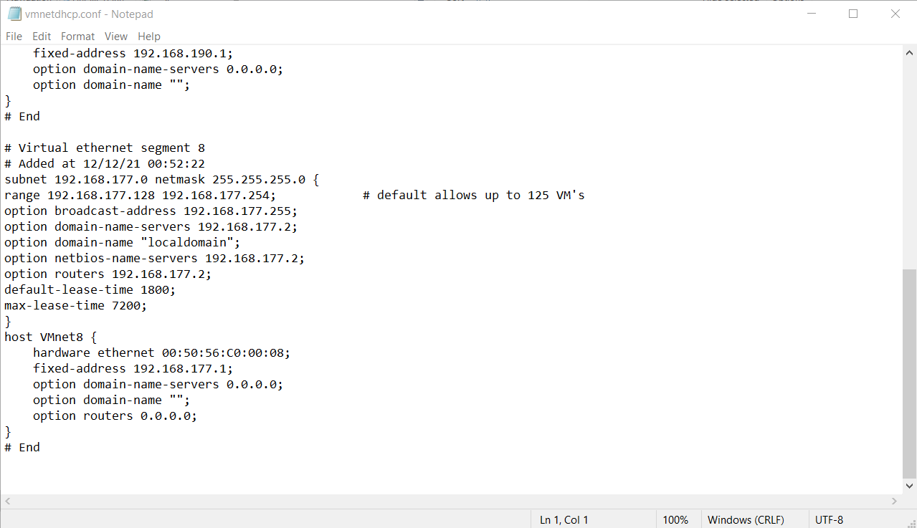

Puis, il faut redémarrée le serveur VMware DHCP par l’ouverture de l’invite de commande en tant qu’administrateur et tapez les commandes suivants :

net stop vmnetdhcp

net start vmnetdhcp

SELinux (Security-Enhanced Linux) : est un Linux security module (LSM), qui permet de définir une politique de contrôle d'accès obligatoire aux éléments d'un système issu de Linux.
Pour le désactiver dans CentOS on configure le fichier /etc/selinux/config
,et on met SELINUX = disabled .
FirewallID : est un logiciel et/ou un matériel permettant de faire respecter la politique de sécurité du réseau, celle-ci définissant quels sont les types de communications autorisés sur ce réseau informatique. Il surveille et contrôle les applications et les flux de données (paquets).
Pour le désactiver dans CentOS on tape la commande suivant : sudo systemctl disable firewalld

Alors, pour installer le PXE , il faut installer quelques packages importants :
- DHCP Serveur

- TFTP Serveur

- SYSLinux

Pour les installer on tape la commande générale suivante :
yum install dhcp tftp tftp-server syslinux wget vsftpd
DHCP(Dynamic Host Configuration Protocol): est un protocole réseau dont le rôle est d’assurer la configuration automatique des paramètres IP d’une station ou d'une machine.
Pour configurer le serveur dhcp on édite le fichier /etc/dhcp/dhcpd.conf
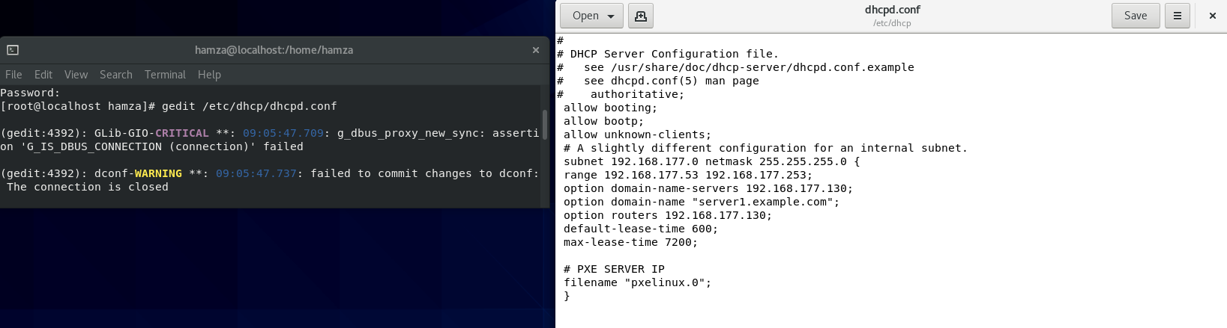
TFTP(Trivial File Transfer Protocol): est un protocole simplifié de transfert de fichiers.
SYSLinux : couvre une suite de chargeurs d'amorçage de faible taille pour Linux.
Pour les configurer on tape les commandes suivantes :
mkdir -p /var/lib/tftpboot
chmod 777 /var/lib/tftpboot
cp -v /usr/share/syslinux/pxelinux.0 /var/lib/tftpboot
cp -v /usr/share/syslinux/menu.c32 /var/lib/tftpboot
cp -v /usr/share/syslinux/memdisk /var/lib/tftpboot
cp -v /usr/share/syslinux/mboot.c32 /var/lib/tftpboot
cp -v /usr/share/syslinux/chain.c32 /var/lib/tftpboot
mkdir /var/lib/tftpboot /pxelinux.cfg
mkdir -p /var/lib/tftpboot /netboot/
Ensuite, il faut placer le noyau Linux et l'image RAM dans le répertoire /tftpboot avec les commandes suivantes :
mount CentOS-8.5.2111-x86_64-dvd1.iso /var/ftp/pub
cp /var/ftp/pub/images/pxeboot/vmlinuz /tftpboot/netboot/
cp /var/ftp/pub/images/pxeboot/initrd.img /tftpboot/netboot/
Puis, on créer un nouveau kickstart fichier par la commande suivant :
vim /var/ftp/pub/ks.cfg
et, on implement les informations suivants :
#version=DEVEL
# Firewall configuration
firewall --disabled
# Install OS instead of upgrade
install
# Use NFS installation media
url --url="ftp://192.168.0.199/pub/"
# Root password
rootpw --iscrypted $1$d31460150fe0c0ddfca60a7dcdc2056e.
# System authorization information
auth useshadow passalgo=sha512
# Use graphical install
graphical
firstboot disable
# System keyboard
keyboard us
# System language
lang en_US
# SELinux configuration
selinux disabled
# Installation logging level
logging level=info
# System timezone
timezone America/Sao_Paulo
# System bootloader configuration
bootloader location=mbr
clearpart --all --initlabel
part swap --asprimary --fstype="swap" --size=1024
part /boot --fstype xfs --size=200
part pv.01 --size=1 --grow
volgroup rootvg01 pv.01
logvol / --fstype xfs --name=lv01 --vgname=rootvg01 --size=1 --grow
%packages
@core
wget
net-tools
%end
%post
%end
